Театрализованная постановка сказки С. Маршака «Сказка о глупом мышонке» | вс., 20.01.2019
Автор-составитель:
Мадьярова Алсу Зиннуровна
воспитатель
СП ДО МАОУ Мальковская СОШ
Тюменский район, село Мальково

Основным направлением становления и развития коммуникативной компетентности детей является театрально-игровая деятельность в детском саду. Именно она позволяет развить у ребёнка выразительность речи, повысить уровень его интеллектуальной культуры, воспитать эстетически развитую личность, привить любовь к родной культуре, помочь каждому почувствовать уверенность к себе, выработать у ребёнка эмоциональную отзывчивость, и при этом имеет ярко выраженный оздоровительный характер.
Благодаря театрализации, ребенок не только познает мир, но и выражает своё собственное отношение к добру и злу. Поэтому задача приобщения детей к театрализованной деятельности становится актуальной для педагогов дошкольных учреждений.
Задачи:
- Поддерживать у детей интерес к театрализованным постановкам;
- Раскрывать творческие возможности детей, дать возможность реализации этих возможностей;
- Развивать речевые способности (навыки дикции, выразительности речи); навыки мимики, пластики;
- Воспитывать у детей любовь к ближним, добро; интерес к сказкам.
Ход игры:
Сказочница:
Много сказок есть на свете
Сказки очень любят взрослые и дети,
Все хотят в них побывать
И немножко поиграть.
Мы расскажем про мышонка,
Про капризного ребёнка.
(песня «кукареку-кукареку петухи запели»)
Мышонок лежит в кроватке, выбегает Мама-Мышка.
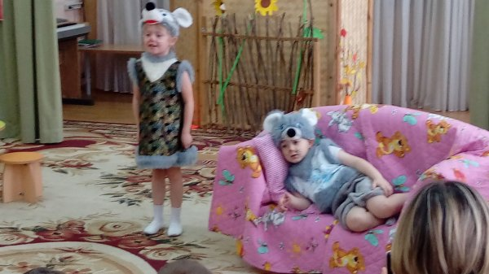
Мама:- Всё сынок, пора вставать
И кроватку заправлять.
Мышонок:- Не хочу вставать, мне лень,
Буду я лежать весь день.
Мама:- Кто поможет? Как же быть?
Как мышонка разбудить?
Сказочница: -Гости разные спешат.
Кто поднимет малыша?
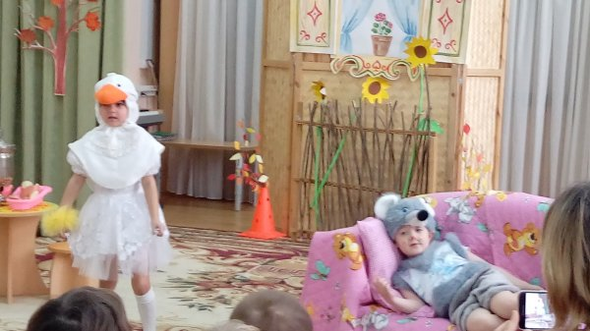
Утка:- Кря-кря-кря, вставай малютка!
После дождичка в саду
Червячка тебе найду!
Мышонок:- Мне вставать сегодня лень,
Я буду лежать весь день!
Утка:- Какой капризный ребёнок!
(звучит песенка про лошадку)
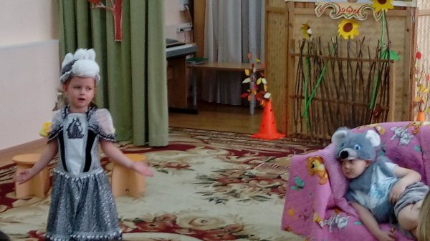
Лошадка:- Иго-го, вставай дружок!
Дам тебе овса мешок!
Мышонок:- Мне вставать сегодня лень,
Буду я лежать весь день.
Лошадка:- Какой капризный ребёнок!
(звучит песенка про хрюшку)
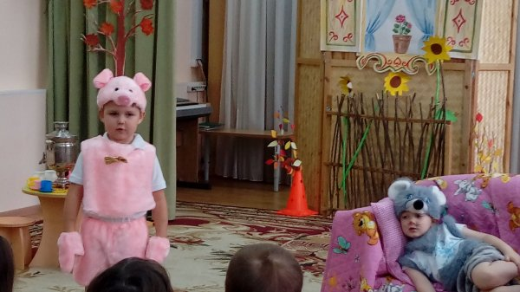
Хрюшка:- Хватит спать мой друг, хрю-хрю,
Поднимайся говорю!
Мышонок:- Мне вставать сегодня лень,
Буду я лежать весь день.
(звучит песенка про петушка)
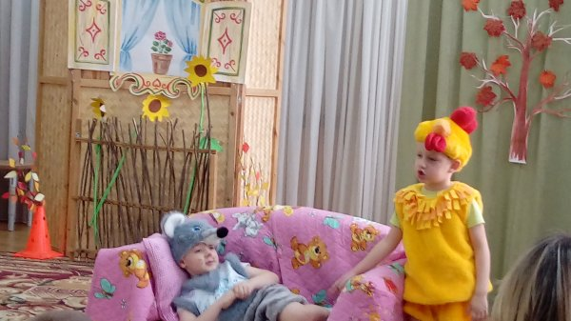
Петушок:- Кукареку, просыпайся
И покушать собирайся!
Встань мышонок, день в окно!
Детки бегают давно!
Все цыплята на лугу
И утята на пруду!
Мышонок:- Я ещё раз говорю-
Никуда я не пойду!
Всё, что нужно в жизни мне
Я увижу и во сне!
(звучит песня «Два веселых гуся)
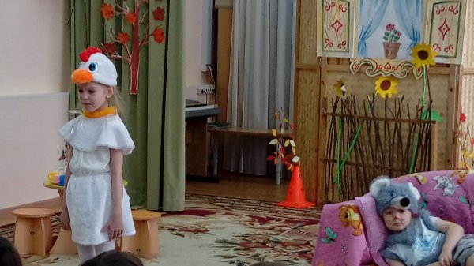
Гусь:- Га-га, га-га, вставать пора,
Дам тебе я комара!
Мышонок:- Мне вставать сегодня лень,
Буду я лежать весь день.
Гусь:- Какой капризный ребёнок!
( звучит песня про кошку)
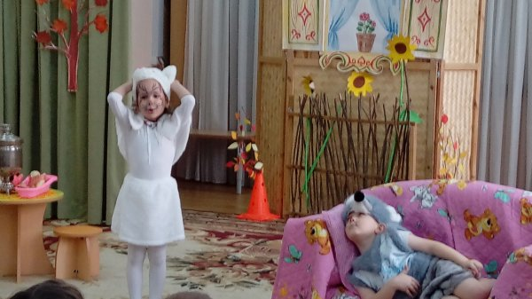
Кошка:- Спи мышонок, сладко-сладко,
Мяу-мяу, всё в порядке.
Всё равно ночной порой
Мы бы встретились с тобой.
Не нужны нам кошки-мышки,
Надоела беготня,
Спи мышонок сладко-сладко.
Мышонок:- Не обманешь ты меня!
Сказочница.:- Друзья, давайте маму слушать
И не лениться никогда.
Поверьте, вас не смогут скушать
Когда послушны вы всегда!
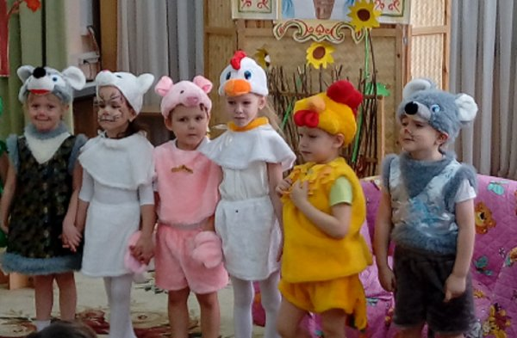
Литература:
1. Антипина А.Е. Театрализованная деятельность в детском саду. – М.: ТЦ Сфера, 2006.
2. Акулова О. Театрализованные игры // Дошкольное воспитание. 2005. №
3. Маханева М.Д. Театрализованные занятия в детском саду. М., 2001.
Фотографии из личного архива педагога Мадьяровой А.З.
«Свидетельство о публикации в СМИ» Серия А № 0005388

